**Русский язык, 6 класс**

**Тема. Разряды местоимений (практикум)**

Цели: повторить изученные разряды местоимений, совершенствовать умения и навыки выделять в тексте местоимения, указывать их разряд, употреблять местоимения в речи для устранения повторов, двусмысленности

Материал к уроку.

1. Рассмотреть таблицу. Повторить изученные разряды местоимений

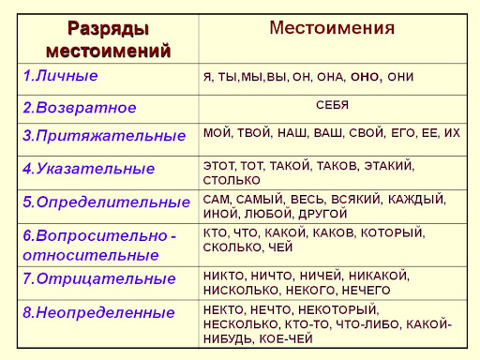

1. Выполнить задания

-*Запишите предложения, определите разряд местоимений.*

Ребята встретили Диму, который сегодня участвовал в соревнованиях по бегу. Кто сегодня пойдет гулять? Мы редко разговаривали о нем.

«Женя, не придумывай себе ничего. Ты обязательно справишься с контрольной», - успокаивала мама мальчика. Она долго думала, с кем перестанет дружить после случившегося.

*-  Из предложений выпишите местоимения и охарактеризуйте их (разряд, падеж (если есть), род (если есть), число(если есть), лицо (если есть).*

Вчера она с удовольствием читала повесть, о которой ей рассказывала подруга. Чей портфель остался в коридоре? Миша, тебе нужно подготовить доклад по истории. Кто из вас выучил правило? Старик рассказывал о себе много интересного.

- З*апишите словосочетания, вставьте подходящие по смыслу местоимения*

Советуется с *(чьим?)*  _____ товарищем, расспрашивает *(о ком?)*______, заботишься о *(чьём?)*______ ребёнке, сердиться *(на кого?)*_____, тревожишься за *(чьего?)*____ друга, шутили над *(чьей?)* ____ подругой, шутила *(с кем?)* ______

1. **Домашнее задание**: повторить разряды местоимений по таблице, составить 8 предложений с вопросительными и относительными местоимениями.